Лабораторная работа №10

Степанов Иван Юрьевич

Содержание

# Цель работы

Изучить основы программирования в оболочке ОС UNIX/Linux. Научиться писать небольшие командные файлы.

# Выполнение лабораторной работы

первый скрипт

(рис. [-@fig:001])

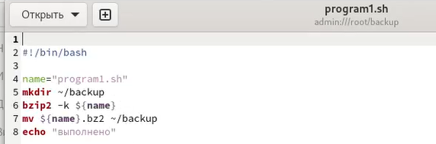

первый скрипт

второй скрипт

(рис. [-@fig:002])

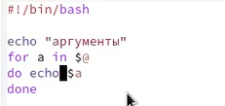

второй скрипт

третий скрипт

(рис. [-@fig:003])

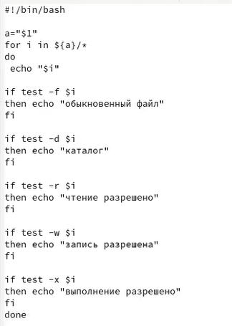

третий скрипт

четвертый скрипт

(рис. [-@fig:004])

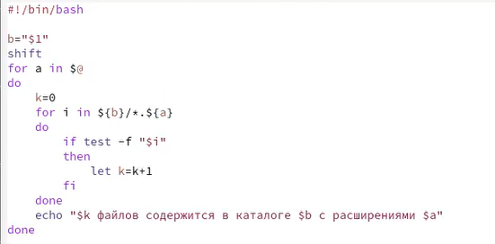

четвертый скрипт

# Выводы

я научился писать небольшие командные файлы, а также изучил основы программирования в оболочке линукс